东北财经大学成人教育毕业生

学位申请平台操作指南

步骤1：登录学习平台：https://scestc.dufe.edu.cn/Login（建议使用谷歌、火狐浏览器），输入账号、密码。若忘记密码，可点击“忘记密码”按钮，重置密码。

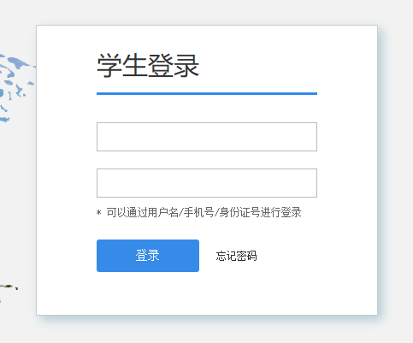

步骤2：学位申请。登录后，点击右下方“学位”按钮。

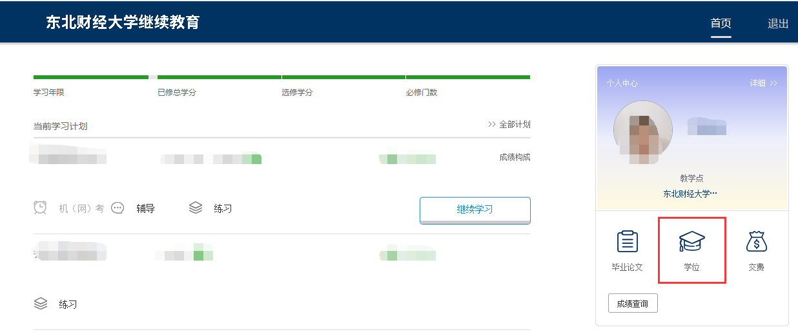

符合申请条件的学生，直接点击“申请学位”按钮。

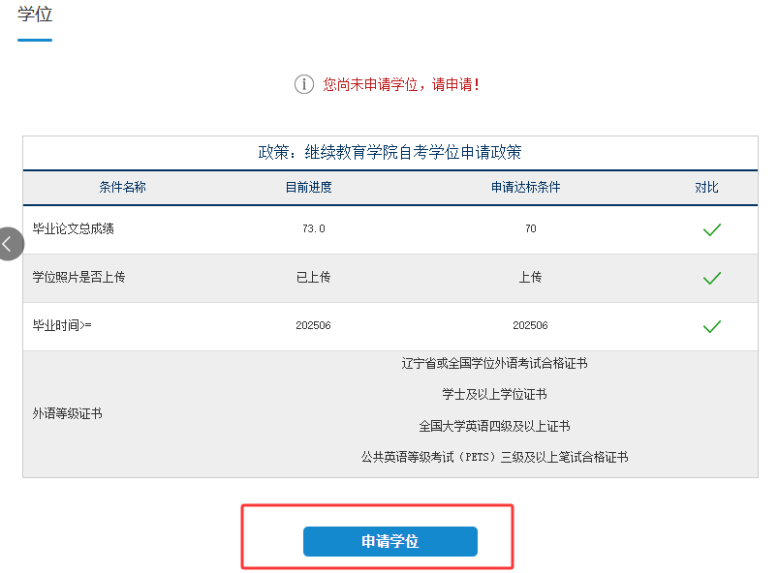

仔细阅读承诺书后，点击“确认”按钮。

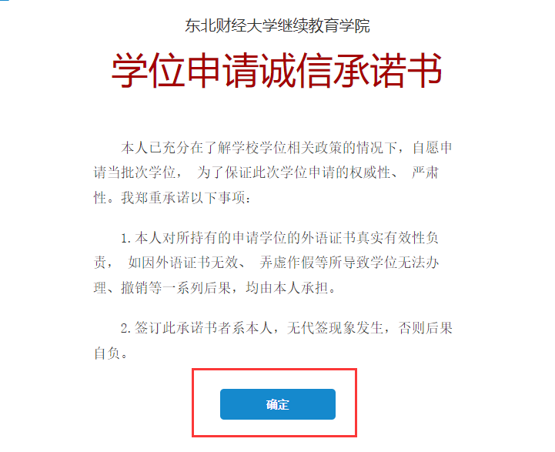

步骤3：照片核对及个人信息填写。

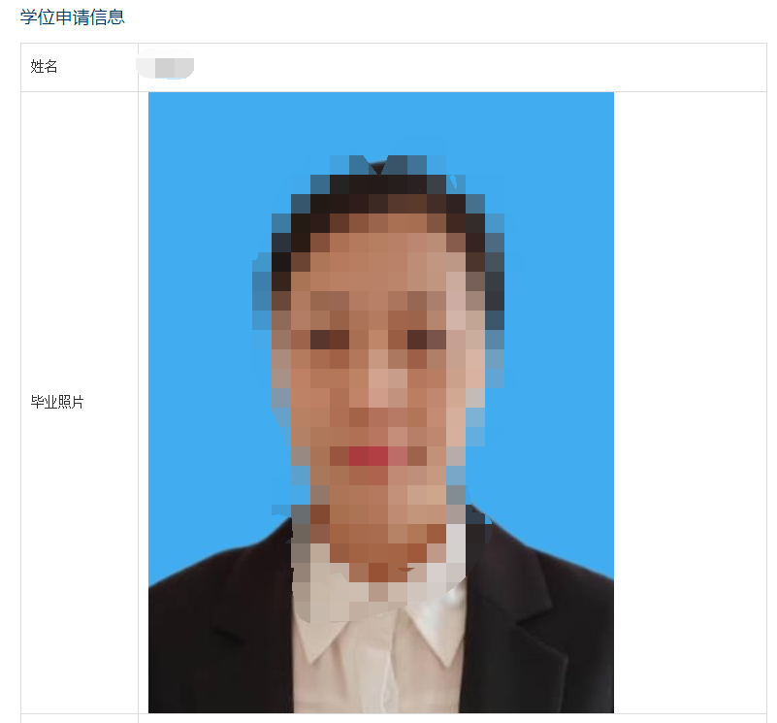

核对照片是否为本人，若非本人，请及时拨打电话：0411-84667859，进行核实。

个人信息每一项均为必填项，请如实填写。照片核对及信息填写完毕后，点击下方“确认申请学位”按钮。

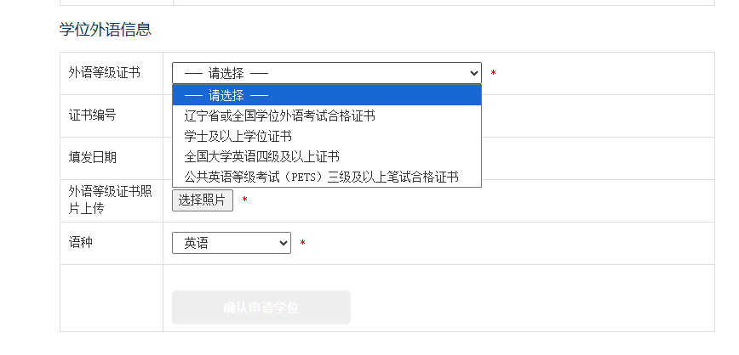

步骤4：个人信息核对。

请仔细核查个人信息，确保信息无误后，点击下方“信息无误”按钮，即完成个人学位申请操作。

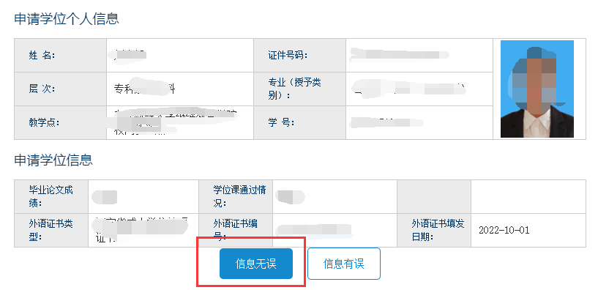

东北财经大学继续教育学院